**实 验 报 告**

|  |  |  |  |  |  |
| --- | --- | --- | --- | --- | --- |
| 学生姓名 | 黄东 | 学号 | 16281255 | 指导老师 | 何永忠 |
| 实验地点 | 九教402 | 实验时间 | 2019.6.6 | 班级 | 安全1601 |

1. **实验名称：**

实验五：文件系统

1. **实验环境**

Windows 7 旗舰版，VC 6.0（SP6）

1. **实验内容：**

本实验要求在模拟的I/O系统之上开发一个简单的文件系统。用户通过create, open, read, write, mk, rm, ls, cd, format, exit等命令与文件系统交互。文件系统把磁盘视为顺序编号的逻辑块序列。 I/O系统利用内存中的数组模拟磁盘。其中：

打开文件函数fopen() 的功能是按照指定打开方式打开指定文件。

关闭文件函数fclose()的功能是用来关闭先前fopen()打开的一个文件。此动作会让缓冲区内的数据写入文件中，并释放系统所提供的文件资源。

读文件函数fread()的功能是读二进制文件到内存。

写文件函数fwrite() 的功能是将数据写到二进制文件中。

主要功能函数介绍：

int format(); // 格式化磁盘

int mkdir(char *sonfname); // 创建文件夹

int rmdir(char *sonfname); // 删除文件夹

int create(char *name); // 创建文件

int listshow();// 显示该文件夹内容

int destroy (char *name); //删除文件

int open(char *file);//打开文件

int write(char *name); // 写入文件

int read(char *file);//读取文件

int close(char *file);// 关闭文件

int exit();//退出系统

下面是程序的流程图：



图3.1 1 程序流程图

1. **实验过程：**
2. **实验设计**

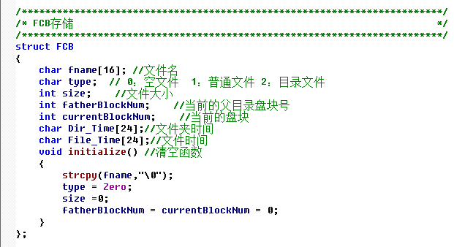

图4.1.1 FCB存储结构

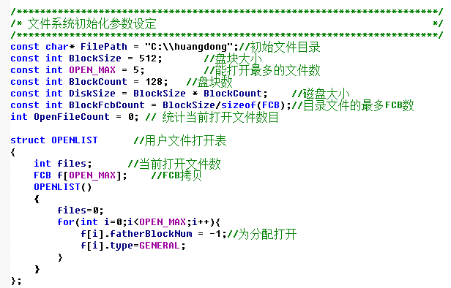

图4.1.2 文件系统初始化参数

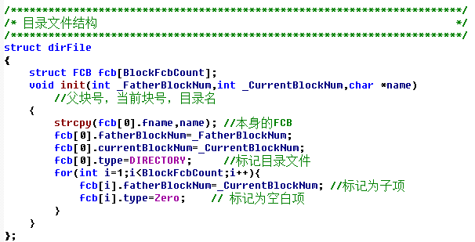

图4.1.3 目录文件夹存储结构

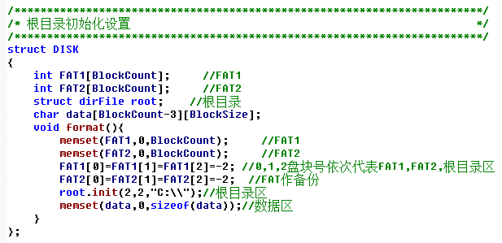

图4.1.4 根目录文件夹存储

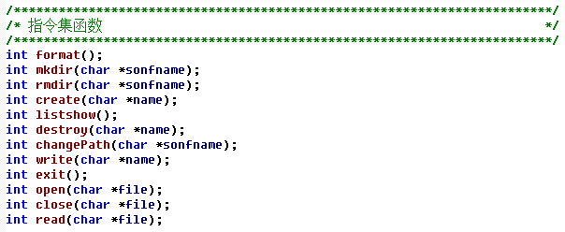

图4.1.5 指令集函数

上述是本文件系统需要的存储结构，根据实验要求来把实际物理磁盘的结构是多维包含的有柱面、磁头、扇区等概念。I/O系统的任务是隐藏磁盘的结构细节，把磁盘以逻辑块的面目呈现给文件系统。实验中我用数组和指针构建磁盘模型，其中FCB结构体表示柱面号，磁头号和扇区号。每个扇区大小为512字节。I/O系统从文件系统接收命令，根据命令指定的逻辑块号把磁盘块的内容读入命令指定的内存区域，或者把命令指定的内存区域内容写入磁盘块。

1. **实验结果**

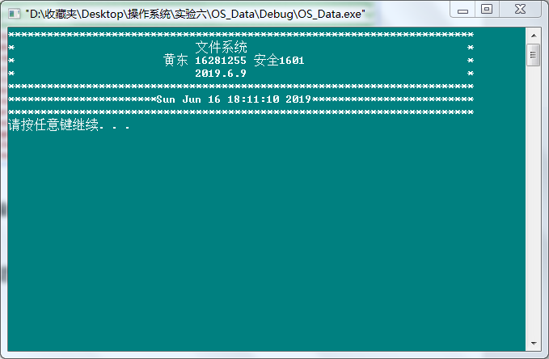

图4.2.1 系统运行展示界面

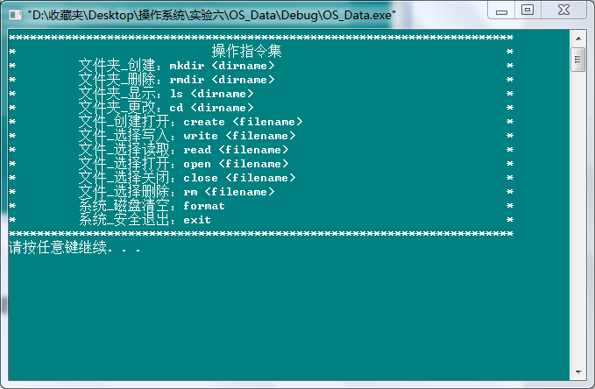

图4.2.2 系统运行操作指令集

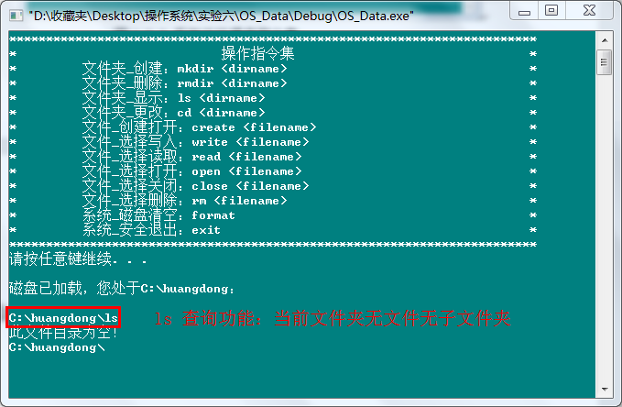

图4.2.3 系统指令：ls查询

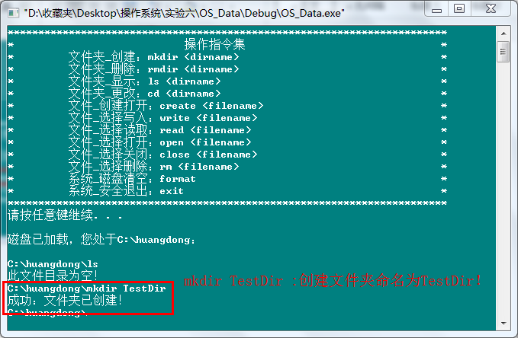

图4.2.4 系统指令：mkdir创建

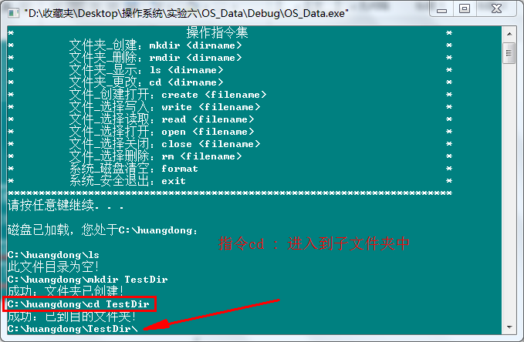

图4.2.5 系统指令：cd进入文件夹

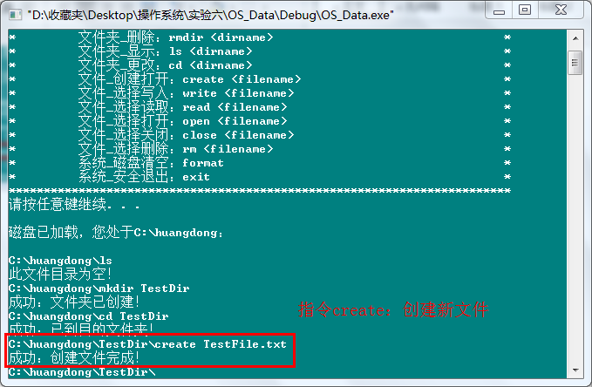

图4.2.6 系统指令：create创建文件

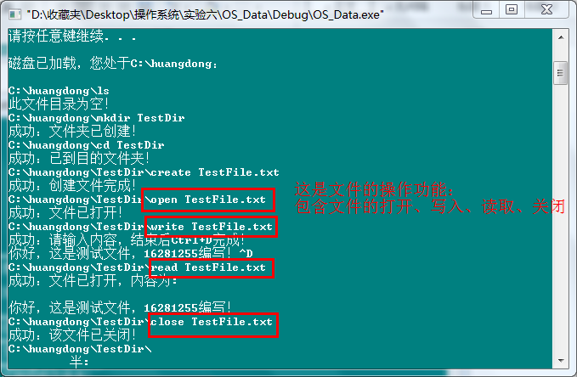

图4.2.7 系统指令：文件操作

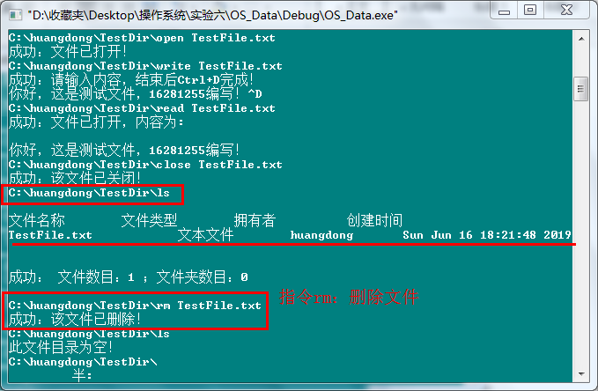

图4.2.8 系统指令rm：删除文件

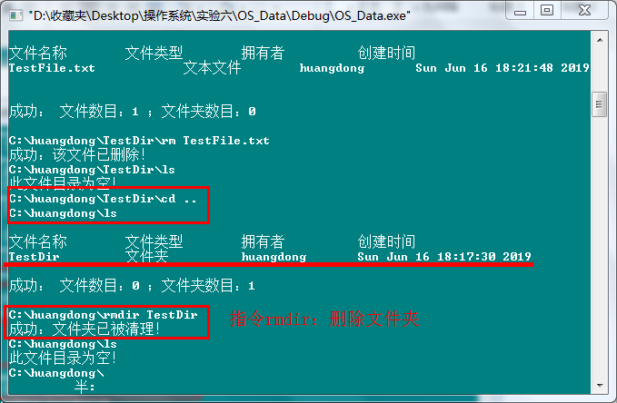

图4.2.9 系统指令rmdir：删除文件夹

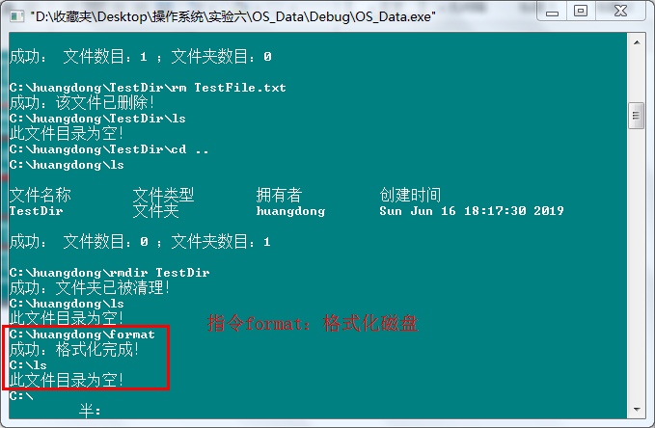

图4.2.10 系统指令format：格式化磁盘

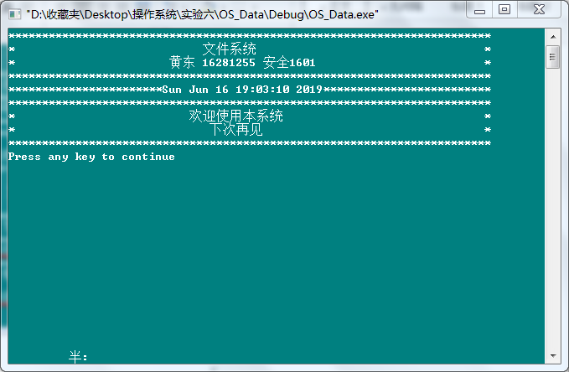

图4.2.11 系统指令exit：退出程序

上述截图是本次实验的结果展示，如图所示，可以看见本次实验完成的文件系统包含所要求的系统界面、I/O系统以及文件管理系统，三者结合起来构成实验所要求的各种文件处理要求，并且额外完成了时间函数系统，可以显示文件的创建时间并且记录，直到文件被删除。

1. **总结反思：**

本次实验中的程序设计先是按照实验要求所设计出的实验功能，完成基础的I/O系统和文件管理系统，后续根据Linux文件系统的操作方式，添加了简单的实验代码函数，完成了文件创建的时间处理和磁盘处理，虽然前端还有待改进，但是核心功能都已经实现。自己还需要在结构设计上面多加思考，特别是在文件夹和文件的关系模式上，部分类似文件存储的问题需要更好的处理。总结自己本次实验新深入了解了Linux文件系统的结构，完成了本次实验所需要的功能设计。另外本次实验已经完全分享到GitHub和CSDN上面。